RELATÓRIO QUADRIMESTRAL
PERÍODO DE REFERÊNCIA:Janeiro a Abril 2020
1 - IDENTIFICAÇÃO:
Organização: Associação Projov – Programa Rotário para Jovens |  | CNPJ: 51.244.390/0003-48
Endereço: Rua Pará |  | Nº: 159
Bairro: Aldeia de Barueri |  | CEP: 06440-130
Telefone: 4166-2632 |  | Cel.: 9.89290457
E-mail: super@projov.org.br |  | Site: www.projov.org.br
Presidente: Aristides Boeira Jr.
2 - PROGRAMA: “ACELERANDO A EMPREGABILIDADE E TRANSFORMANDO MENTES INOVADORAS”
2.1. - Público Alvo: | Faixa Etária:
a)(X) Criança/Adolescente | 15 a 17
b) () Idoso
c)() Pessoa comDeficiência
d) () Pessoa em situação de Rua
e) (X) Família
2.2 -Os usuários e/ou suas famílias estão referenciadas no CRAS e CREAS | a) (X) Sim |  | b) () Não
2.3 - Números de famílias que estão referenciados: | (3) CRAS |  | (13) CREAS
(- ) CAPS-Trilha | ( - ) Conselho Tutelar I |  | (- ) Casa da Criança
3 - METAS DO PERÍODO
META / ATENDIDOS | Janeiro | Fevereiro | Março | Abril | TOTAL NO QUADRIMESTRE (conforme lista de atendidos)
- Programada | 30 | 30 | 30 | 30 | 30
- Executada | 52 | 34 | 29 | 29 | 36
3.1 Justificar quando houver variação da meta / atendidos: Desistência em virtude do término de cumprimento de medidas socioeducativas e dificuldade de adesão dos jovens encaminhados do CREAS.

3.2 - Atendidos no Período
Atendidos | JANEIRO |  | FEVEREIRO |  | MARÇO |  | ABRIL |  | NÚMERO DE ATENDIDOS PELA EQUIPE ****
- Serviço Social | Individual | Familia | Individual | Familia | Individual | Familia | Individual | Familia | Individual | Familia
- Atendimento | - | 29 | - | - | - | - |  | - | - | -
- Encaminhamento | - | - | - | - | - | - | - | -
- Psicologia | Individual | Familia | Individual | Familia | Individual | Familia | Individual | Familia
- Atendimento | - | 15 | - | 02 | - | 03 | - | -
- Encaminhamento | - | - | - | - | - | - | - | -
- Psicossociais | Individual | Familia | Individual | Familia | Individual | Familia | Individual | Familia
- Atendimento | - | - | - | - | - | - | -
- Encaminhamento | - | - | - | - | - | - | - | -
- Visitas Domiciliares (Equipe Técnica) | - | - | - | - | - | - | - | -
  - Atendidos no Período
Atendidos |  |  |  |  | JANEIRO |  |  |  |  | FEVEREIRO |  |  |  | MARÇO |  |  |  |  | ABRIL
- Ações Socioeducativas |  |  |  |  | Qdt. Encontro |  |  | Qdt. Atendido |  | Qdt. Encontro |  |  | Qdt. Atendido | Qdt. Encontro |  |  | Qdt. Atendido |  | Qdt. Encontro |  | Qdt. Atendido
- Grupo de usuários |  |  |  |  | 02 |  |  | 23 |  | 03 |  |  | 25 | 03 |  |  | 14 |  | 00 |  | 00
- Grupo de Famílias |  |  |  |  | - |  |  | - |  | 01 |  |  | 02 | - |  |  | - |  | - |  | -
- Oficinas / Atividades |  |  |  |  | Qdt. Encontro |  |  | Qdt. Atendido |  | Qdt. Encontro |  |  | Qdt. Atendido | Qdt. Encontro |  |  | Qdt. Atendido |  | Qdt. Encontro |  | Qdt. Atendido
1. Mídias Digitais |  |  |  |  | 02 |  |  | 22 |  | 02 |  |  | 20 | 03 |  |  | 14 |  | 00 |  | 00
2. Moto – Aula Prática |  |  |  |  | 02 |  |  | 11 |  | 02 |  |  | 10 | 03 |  |  | 09 |  | 00 |  | 00
3. Intro. Empreendedorismo |  |  |  |  | 02 |  |  | 30 |  | 03 |  |  | 17 | 03 |  |  | 11 |  | 00 |  | 00
4. Cidadania e Aspectos comportamentais |  |  |  |  | 02 |  |  | 30 |  | 03 |  |  | 03 | 03 |  |  | 17 |  | 00 |  | 00
TOTAL DE ATENDIDOS |  |  |  |  | 10 |  |  | 57 |  | 13 |  |  | 40 | 15 |  |  | 30 |  | 00 |  | 00
- Atividades Complementares |  |  |  |  | Qdt. Encontro |  |  | Qdt. Atendido |  | Qdt. Encontro |  |  | Qdt. Atendido | Qdt. Encontro |  |  | Qdt. Atendido |  | Qdt. Encontro |  | Qdt. Atendido
TOTAL DE ATENDIDOS |  |  |  |  | - |  |  | - |  | - |  |  | - | - |  |  | - |  | - |  | -
4. - AÇÕES DE CONVIVÊNCIA E FORTALECIMENTO DE VÍNCULOS FAMILIARES E COMUNITÁRIOS
4.1- GRUPOS COM FAMÍLIAS:
Janeiro, Fevereiro, Março e Abril: Durante o processo de acolhida para matricula, as famílias participaram junto com os jovens da entrevista inicial, sendo que receberam orientações sobre o desenvolvimento do projeto, os objetivos e as normas de funcionamento.
Foi realizada uma reunião com os jovens do projeto de motos e as técnicas do CREAS.
4.2 - GRUPOS COM BENEFICIÁRIOS: ATIVIDADES SOCIOEDUCATIVAS
Janeiro: “Atividade de apresentação inicial”, onde os participantes do projeto falaram das expectativas em relação às oficinas ofertadas. “Conhecimento e Apresentação de um Par”, o objetivo era coletar informações sobre o colega de dupla e apresentar seus pontos mais evidentes ao restante do grupo.
Metodologia utilizada: Apresentação geral do grupo individualmente, perceber os seus valores pessoais e perceber-se como único e diferente dos demais. Integração do grupo e aproximação.
Fevereiro: ”Vivência dos Balões” com o objetivo de despertar a criatividade e resolução de desafios. Incentivar a colaboração em resolver situações diversas no grupo. “Meu futuro em minhas mãos” teve por objetivo proporcionar uma forma e analisar seu presente, e se as conseqüências das suas atitudes e tomadas de decisão, “Ser adolescente” a dinâmica teve por objetivo refletir sobre a adolescência, dar-se conta das características deste período e perceber que é um processo comum a todos.
Metodologia: Roda para atividade de balão, formação de grupo e discussão das estratégias e serem utilizadas na elaboração do objetivo final (futuro). Formação de grupos para criação de palavras relacionadas a adolescência, criação de subgrupos para construção de frases sobre a adolescência com maior numero de palavras ditas. Verificar repertório de palavras e criatividade do grupo na reflexão sobre o tema.
Março: “Grupo de orientação Coronavirus”, neste dia o grupo recebeu orientações sobre a pandemia com o objetivo de trazer novos conhecimentos e sanar as dúvidas sobre a doença, bem como pensar em ações para a vivência do isolamento social que seria iniciado. “Despertar da cidadania com foco na realidade social” Metodologia: Foi apresentada uma música com foco em contexto social e o grupo refletia sobre o seu entendimento da letra e o que ia de acordo com suas vivências sociais. Realizada roda de conversa e separação de grupos, a fim de inicialmente discutirem os tópicos da letra e posteriormente externar aos demais participantes.
Abril: Em virtude da pandemia, enviamos via online 4 atividades a serem respondidas e devolvidas por e-mail com os temas: “Violência Doméstica, Relato das experiências vividas na quarentena, Entendendo a Humanização e Conhecer a Carta das Nações Unidas”.
4.3 - OFICINAS/ATIVIDADES:

Janeiro: Empreendedorismo – EZAPE
Construção do esboço de projetos:
*Protótipos;
*Elementos Financeiros.
Metodologias: Exposição e demonstração de conteúdos.
Janeiro: Motos
Aprendizagem dos Princípios do funcionamento do motor 4 tempos, Sistema de Cabeçote e Válvulas, Sincronismos do comando de válvulas, Funcionamento dos pistões, anéis e cilindros, medições de conicidade e ovalização, funcionamento do sistema de lubrificação e da arvore de manivela e biela, funcionamento da caixa de marcha e suas engrenagens.
Metodologias: atividades práticas com demonstração do instrutor, apresentando o funcionamento das peças e mecanismos.
Janeiro: Mídias Digitais
Edição de Vídeo;
Equipamentos para gravação, Roteiro, Ambiente, Gravação e Som;
Edição de vídeo: áudio e corte, camadas. Exercícios de fixação;
Download de arquivos de áudio e vídeo. Conversão de arquivos;
Metodologias: trabalho dirigido e exposição do instrutor.
Janeiro: Cidadania e aspectos comportamentais
Proporcionar aprendizagem teórica e prática e vivencial sobre a importância do tema no cotidiano e no mercado de trabalho;
Compreensão sobre direitos, deveres dos cidadãos;
Expressão cultural, realidades sociais;
Metodologias: Explanação conceitual sobre liderança e trabalho em equipe com slides e preparação para atividades com escolha coletiva de líderes e col-líderes, por características observadas até o momento, e separação de grupo por habilidades. Distribuição das regras da atividade "Antena de Retransmissão", que tem como objetivo realizar a construção de uma antena de retransmissão com designer inovador, composta pelas matérias primas obrigatórias: sulfite, barbante e fita adesiva. Cada grupo recebeu um valor simbólico de 100 moedas para aquisição onde deveriam ser "comprados" com a instrutora para posterior prestação de contas. Já o debriefing foi realizado com o foco no trabalho em equipe, diagnóstico de estilos de liderança e motivação de equipe. Explanação conceitual sobre o tema através de slides e debate sobre realidade versus ideal. Como políticas públicas podem proporcionar melhorias. Escuta e leitura da música, divisão de grupos por trechos da letra da música, análise e contextualização com os propósitos do compositor e com a realidade de cada um. Com base na aula anterior, cada grupo foi estimulado a compor uma letra de música, com o ritmo que preferissem, expressando seus anseios, dúvidas, questionamentos e alegrias.
Fevereiro: Empreendedorismo – EZAPE
Investimentos
*Receitas/Custos
Metodologias: Exposição e demonstração de conteúdos.
Fevereiro: Motos
Simbologia dos componentes Elétricos, Uso do Multímetro e suas funções, medições dos componentes elétricos, ligação dos componentes elétricos.
Metodologias: atividades práticas com demonstração do instrutor, apresentando o funcionamento das peças e mecanismos.
Fevereiro: Mídias Digitais
Correções, transições de vídeo;
Exercícios de fixação;
Chrome Key.
Edição de vídeo, atividade prática, avaliação de conteúdo
Metodologias: trabalho dirigido e exposição do instrutor.
Fevereiro: Cidadania e aspectos comportamentais
Praticar a expressão, oralidade, ritmização, criatividade, crítica social e política;
Propor a discussão sobre a acessibilidade, debate sobre políticas públicas para PCD's (pessoas com deficiência) e empatia;
Comunicação e acessibilidade;
Metodologias: cada grupo foi estimulado a compor uma letra de música, com o ritmo que preferissem, expressando seus anseios, dúvidas, questionamentos e alegrias; após a explanação e debate, os grupos foram separados com propósito de miscigenar as equipes com perfis comunicador/ouvinte/executor para a aplicação na próxima aula; após a divisão de grupos de quatro pessoas cada, foram identificados os líderes, os comunicadores, os ouvintes e os visuais. Os ouvintes foram convidados a se retirar da sala e aguardar chamada para retorno. Os demais deveriam organizar-se para desenhar um escopo de um animal/objeto em formas geométricas. Os ouvintes retornaram para a sala, vendados onde, com uma caneta de lousa deveriam apenas escutar e executar o que os seus comunicadores os orientassem; propor momento de leitura individual dos trechos dos livros, que estavam lendo para apresentação, mais questionadores, provocadores e ou polêmicos para debate grupal.
Março: Empreendedorismo – EZAPE
*Construindo Slogan
*Slogan e identidade do projeto
Metodologias: Exposição e demonstração de conteúdos.
Março: Motos
Funcionamento do Carburador, Funcionamento da Injeção Eletrônica, Conhecimento dos sensores e atuadores e suas funções.
Metodologias: atividades práticas com demonstração do instrutor, apresentando o funcionamento das peças e mecanismos.
Março: Mídias Digitais
Noções básica de Excel (planilhas, guias e grupos, formulas, funções)
Metodologias: trabalho dirigido e exposição do instrutor.
Março: Cidadania e aspectos comportamentais
Apresentação da síntese pessoal do livro;
Teste Vocacional.
Metodologias: Apresentação individual do livro e entrega de síntese manuscrita;aplicação de teste vocacional, análise de resultado e proposta de desenvolvimento individual de uma apresentação no Power Point da profissão que resultou o teste, pesquisa sobre quais são as atividades do profissional, seus pesares, quais exigências de formação acadêmica, quais melhores faculdades particulares (valores de mensalidade e tempo de curso) e privadas (quais percursos para matrícula e tempo de curso), média salarial nas regiões brasileiras.
Abril: Empreendedorismo – EZAPE
Não realizado conforme planejado, no entanto os atendidos realizaram atividades via e-mail com orientação on-line dos instrutores envolvidos.
Planejamento da apresentação.
Metodologias: Exposição e demonstração de conteúdos.
Abril: Motos
O instrutor fez aulas em vídeo (criado um canal no youtube) e encaminhou o acesso aos jovens para que fosse dado continuidade as atividades, bem com foi encaminhado atividades sobre a aula via whatsapp.
Funcionalidade Código de Piscada da Injeção Eletrônica;
Sistema de Alimentação de Combustível;
Conhecimento do Scanner e o Funcionamento do Circuito de Injeção Eletrônica.
Metodologias: atividades práticas com demonstração do instrutor, apresentando o funcionamento das peças e mecanismos.

Abril: Mídias Digitais
O instrutor fez aulas em vídeo (criado um canal no youtube) e encaminhou o acesso aos jovens para que fosse dado continuidade nas atividades, bem com foi encaminhado atividades sobre a aula via whatsapp.
Formatação condicional, gráficos, filtros e atividades de fixação.
Metodologias: Exposição e demonstração de conteúdos.
Abril: Cidadania e aspectos comportamentais
Não realizado conforme planejado, no entanto os atendidos realizaram atividades via e-mail com orientação on-line dos instrutores envolvidos.
Teste Vocacional
Metodologias: continuação do desenvolvimento do projeto e apresentação.

4.4–ATIVIDADES COMPLEMENTARES:
Janeiro, Fevereiro, Março e Abril: Palestra realizada no dia 16 de março com o tema “Mídias Digitais”
4.5 - AÇÕES REALIZADAS COM A COMUNIDADE, BENEFICIÁRIOS E SUAS FAMÍLIAS: (ELENCAR AS DEMANDAS, INTERVENÇÃO, ARTICULAÇÃO COM A REDE E RESOLUTIVIDADE).
Equipe Técnica |  | Demanda |  |  |  |  | Intervenção |  |  |  |  | Natureza da interface (ex. contatos telefônicos, discussão de caso, visita institucional). |  |  |  | Resolutividade (ex. atendimento, em acompanhamento, aguardando retorno). |  |  |  |  |  | TOTAL DE ATENDIMENTOS
- Serviço Social
- Atendimentos |  | *Identificação de demandas  *Questões familiares  *Questões comportamentais  *Ausências |  |  |  |  | 03 Atendimentos  04 Atendimentos /Contatos Telefônicos para orientações; |  |  |  |  | .  Não houve |  |  |  | *Acompanhamento das questões apresentadas e desenvolvimento dos usuários |  |  |  |  |  | 07
- Psicologia
- Atendimentos |  | Questões relacionadas a conflitos familiares.  *Questões comportamentais e emocionais.  *Ausências |  |  |  |  | 04 Atendimentos para orientações sobre transporte;  03 Atendimentos para acompanhamento dos usuários.  02 contatos telefônicos para agendar atendimento familiar. |  |  |  |  | Contatos telefônicos com CREAS |  |  |  | *Acompanhamento das questões apresentadas e desenvolvimento dos usuários.  *Resolutividade nas questões de comportamento inadequado. |  |  |  | 09
- Psicossocial
- Atendimentos | Identificação de Demanda |  |  |  |  | -Escuta qualificadas, intervenções psicossociais. |  |  |  |  |  | Não houve. |  |  |  | Acompanhamento das intervenções realizadas |  |  |  | -
- Visita Domiciliar | Conhecer a dinâmica familiar |  |  |  |  | Escuta Qualificada e orientações; Compreender a dinâmica sócio territorial, e replicar informações sobre o desenvolvimento dos usuários. |  |  |  |  |  | Não houve. |  |  |  | Acompanhamento |  |  |  | -
- Equipe Técnica
*Articulação de Rede: | Identificação de demanda |  |  |  |  | Acompanhamento dos casos. |  |  |  |  |  | CREAS. |  |  |  | Acompanhamento |  |  |  | 16
5. Resultados Alcançados
Atividades (Grupo/Oficinas) |  |  | Metodologia |  |  |  |  |  | Resultados Qualitativos |  |  |  |  |  | Resultados Quantitativos |  |  |  |  | Métodos de verificação
1. Curso de formação técnica profissional em Mecânica de Motos |  |  | Atividades práticas com equipamentos utilizados para manutenção de motos. |  |  |  |  |  | O grupo demonstrou concentração e disposição para executar os procedimentos práticos necessários para aprendizagem dos meios de manutenção de motos. |  |  |  |  |  | 80% participaram do curso |  |  |  |  | Para todas as atividades foram consideradas as observações da equipe técnica, dos instrutores e pesquisa de reação sobre as atividades.
2. Curso de formação técnica profissional em Mídias Digitais  3. Curso de informática e empreendedorismo |  |  | Aulas práticas e expositivas sobre os conceitos relacionados à Mídia Digital.  Aulas expositivas e exercícios práticos relacionados ao empreendedorismo. |  |  |  |  |  | Envolvimento do público participante nas tarefas propostas e execução de trabalhos práticos.  Ampliação da visão das possibilidades de atitudes empreendedoras frente ao mercado de trabalho e à comunidade local. |  |  |  |  |  | 80% participaram do curso.  80% participaram do curso.
4. Aulas de cidadania, ética e aspectos comportamentais. |  |  | Aulas expositivas, jogos e vivências relacionadas ao papel de cidadão. |  |  |  |  |  | Aumento da interação grupal, discussões sobre o papel do cidadão e a postura ética frente à sociedade. |  |  |  |  |  | 80% participaram do curso.
5. Atividades Socioeducativas:  Janeiro – Temas: “Atividade de Apresentação Inicial”, “Conhecimento e Apresentação de Pares”. |  |  | Dinâmicas de grupo e roda de conversa |  |  |  |  |  | 1- Os jovens tiveram acesso às informações iniciais sobre o projeto, a formatação das atividades e a aproximação com o grupo inscrito nas oficinas. Através da apresentação dos pares foi possível a troca de experiências, discussões e reflexões sobre os relacionamentos familiares, sociais e conduta de vida, sendo possível todos se perceberem com suas particularidades e características únicas. |  |  |  |  |  | 80% participaram da atividade
Fevereiro - Temas: “Dinâmica de Vivência com Balões”, “Meu futuro em minhas mãos”, “Ser adolescente” |  |  | Dinâmicas de grupo e roda de conversa. |  |  |  |  |  | 2- Participação em atividade onde o grupo percebe a necessidade de integração para a realização de um objetivo final (manter o balão no alto) discutir sobre perspectivas de futuro e situações vividas no presente que precisam ser repensadas. Perceber a necessidade de reflexão diante de tomada de decisões. Discutir a adolescência enquanto processo de amadurecimento e pertencimento social. |  |  |  |  |  | 80% participaram da atividade
Março – Temas: “Orientação sobre a Pandemia Coronavirus”, “Despertar para a cidadania com foco na realidade social” |  |  | Dinâmicas de grupo, roda de conversa e visita técnica. |  |  |  |  |  | 3. O grupo de adolescente participou de uma roda de conversa onde as duvidas sobre as questões da Pandemia foram levantadas e sanadas pela equipe técnica, bem como alguns puderam compartilhar conhecimentos com os demais do grupo. Foi trabalhada uma letra do musico Crioulo, onde foi possível refletir sobre a realidade social do espaço de convivência na comunidade onde residem em as dificuldades sociais enfrentadas e as necessidades de mudança. |  |  |  |  |  | 80% participaram da atividade
Abril: Não foi realizada atividade presencial com o grupo, a equipe técnica ficou a disposição de forma on-line para atendimento de demandas emocionais e sociais dos atendidos para orientação e encaminhamentos necessários. Encaminhamos as atividades online com temas relacionadas a questões psicossociais, as quais foram devolvidas via e-mail/whatsapp. |  |  | Atendimento on-line. |  |  |  |  |  | 4 . Temas enviados para leitura e devolução: Violência doméstica, Experiências vividas na quarentena, Humanização e Carta das Nações Unidas. |  |  |  |  |  | 60% participaram da atividade
6 - AVALIAÇÃO DA EXECUÇÃO DO SERVIÇO REFERENTE AO PERÍODO:
A equipe técnica, instrutores e coordenação utilizaram diferentes recursos para manter a motivação e o interesse dos participantes, envolvendo-os nas escolhas dos temas que foram abordados e propondo várias atividades interativas.
Notamos que os jovens se apropriaram da oportunidade como um espaço para expor as suas opiniões, apresentar os seus questionamentos, trocar experiências e ampliar o repertório de informações.
As visitas técnicas apresentaram cenários novos e incentivaram o investimento no desenvolvimento profissional.
A parceria com a equipe técnica do CREAS – Centro de Referência Especializado da Assistência Social do município, com os CRAS – Centro de Referência da Assistência Social e com outros órgãos, integrantes da rede sócio assistencial, tem sido fundamental para viabilizar o andamento dos trabalhos.
As dificuldades encontradas foram inerentes às questões sobre as regras de convivência, à frequência no curso e aos aspectos comportamentais, bem como a rotatividade dos jovens encaminhados pelo CREAS.
Quanto às estratégias utilizadas para superar tais dificuldades, consideramos que o acompanhamento constante, bem como os atendimentos psicossociais com orientações e intervenções junto às famílias.
O nível de participação e assimilação dos beneficiários foi bom, considerando a avaliação que fizeram do projeto em geral, constante nos resultados alcançados.

7. POSSIBILIDADES DE SUSTENTABILIDADE DAS AÇÕES (OUTRAS PARCERIAS)
Janeiro |  |  |  | Fevereiro |  |  |  |  |  |  | Março |  |  |  |  |  |  | Abril
Japauto Honda  ML&A Comunicações |  |  |  | Japauto Honda  ML&A Comunicações |  |  |  |  |  |  | Japauto Honda  ML&A Comunicações |  |  |  |  |  |  | Japauto Honda  ML&A Comunicações

Barueri, 30 de abril de 2020.
Assinaturas

Técnico Responsável pelo serviço Superintendente

Anexo I - avaliação geral
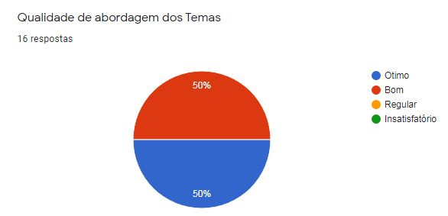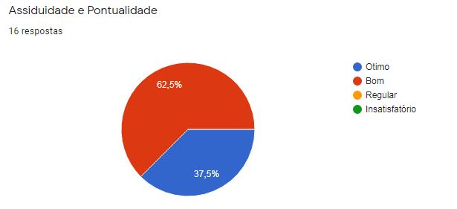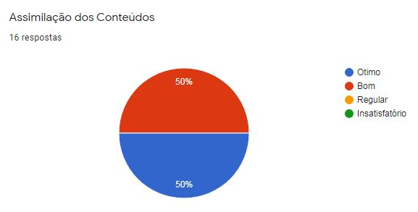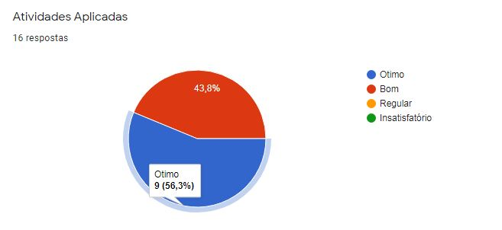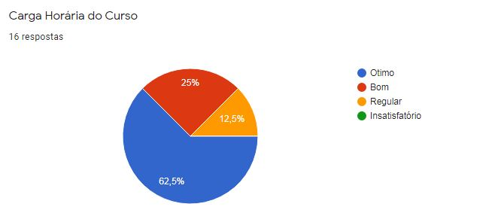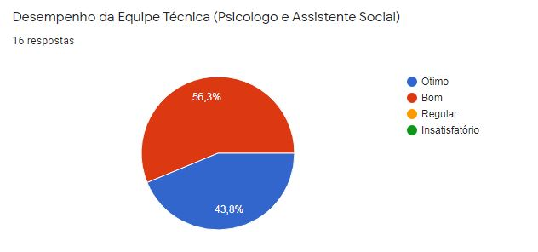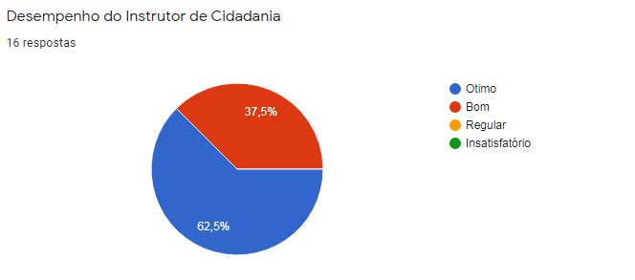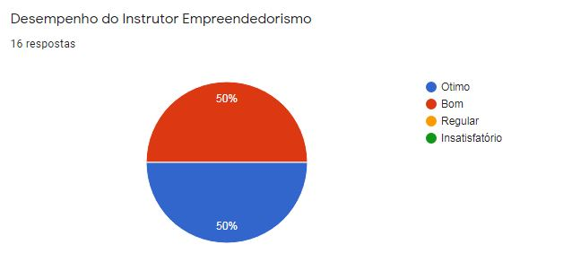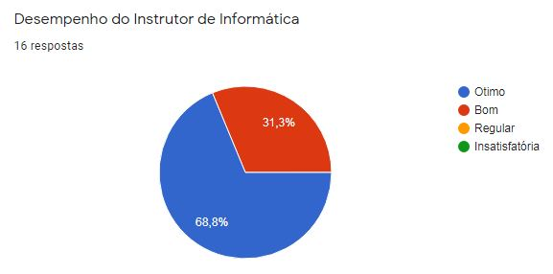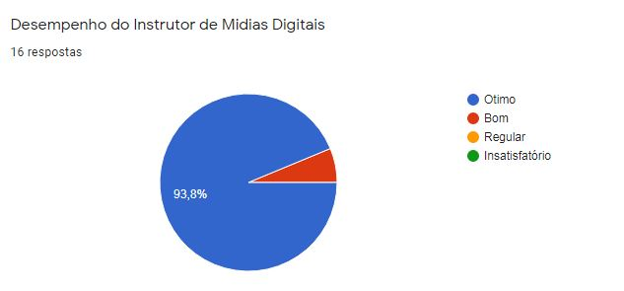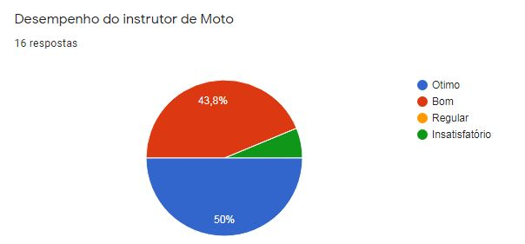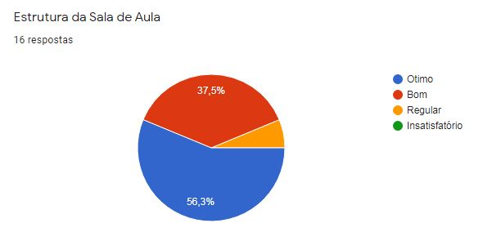

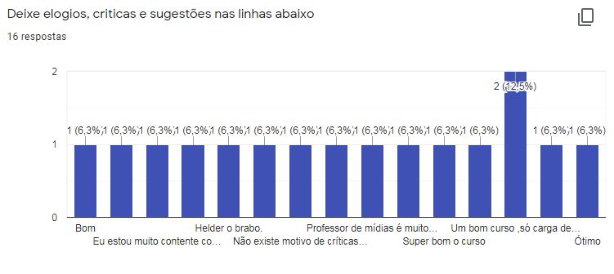

Anexo II
Janeiro a Abril

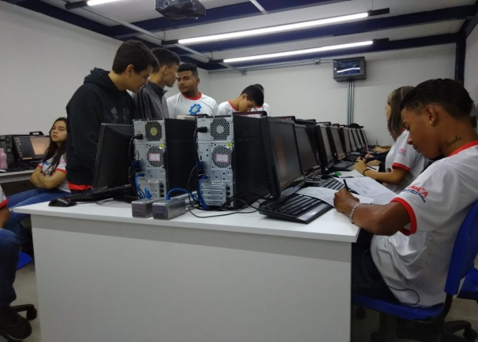  Atividade EZAPE | 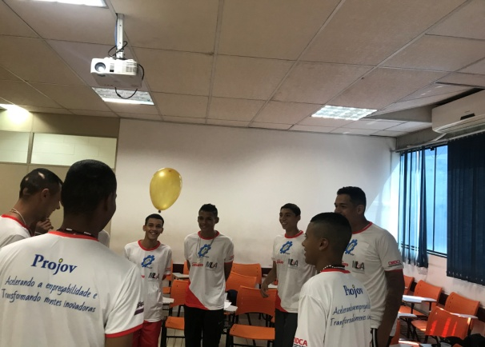  Dinâmica em grupo | 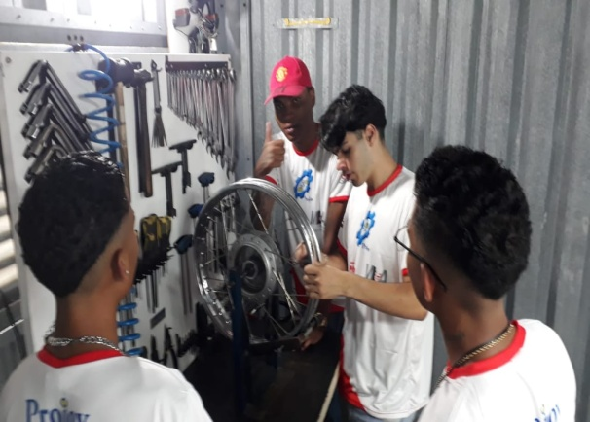  Oficina de Mecânica de Motos
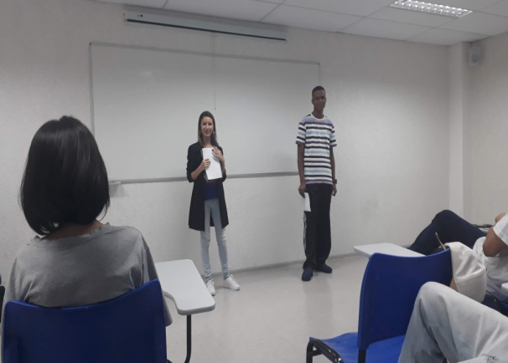  Atividade de Cidadania | 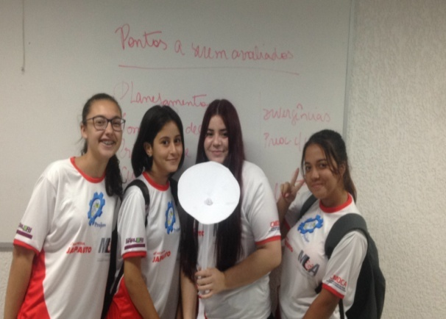  Criação da “Antena de Transmissão” | 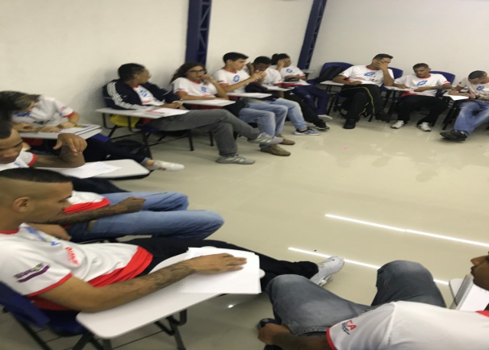  Roda de Conversa

